**Gleichungen aufstellen**

**1. Aufgabe: Das „Hotel zur Krone“ hat 51 Zimmer, y Einzel-zimmer und x Doppelzimmer.**

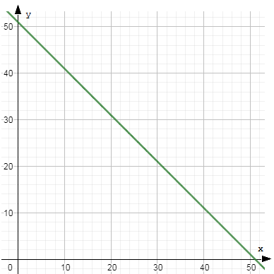**a) Stelle die Gleichung für**

**die Anzahl der Zimmer auf.**

**_________________________**

**b) Zeichne den Graphen.**

**c) Wie viele Betten hat das**

**Hotel höchstens, wie viele**

**mindestens?**

**Höchstens:**

**50 Doppel, 1 Einzelzimmer**

**100 + 1 = 101 (Betten)**

**Mindestens:**

**1 Doppel, 50 Einzelzimmer**

**2 + 50 = 52 (Betten)**

**2. Aufgabe: Stelle die Gleichungen auf.**

**a) Die Summe zweier Zahlen beträgt 94. x + y = 94**

**b) Die Differenz von zwei Zahlen ist 105. x – y = 105**

**c) Verfünffacht man eine Zahl und addiert**

**das Dreifache einer anderen Zahl hinzu,**

**so erhält man 64. 5x + 3y = 64**

**3. Aufgabe: Auf Kleidung wird 19 % Mehrwertsteuer aufgeschlagen.**

**a) Wie lautet die Gleichung der Funktion**

**Preis der Ware → Endpreis der Ware ? y = 1,19x**

**b) Fülle die Tabelle aus.**

|  |  |  |  |  |
| --- | --- | --- | --- | --- |
| **Einkauf x** | **250 €** | **300 €** | **450 €** | **600 €** |
| **Verkauf y** | **297,50 €** | **357 €** | **535,50 €** | **714 €** |

**4. Aufgabe: Landwirt Bone hat x Hühner und y Rinder. Zusammen haben sie 120 Beine.**

**a) Stelle eine Gleichung auf. 2x + 4y = 120 y = 60 – 2x**

**b) Stelle eine Tabelle auf für folgende Werte.**

|  |  |  |  |  |  |
| --- | --- | --- | --- | --- | --- |
| **x** | **10** | **20** | **30** | **40** | **50** |
| **y** | **25** | **20** | **15** | **10** | **5** |